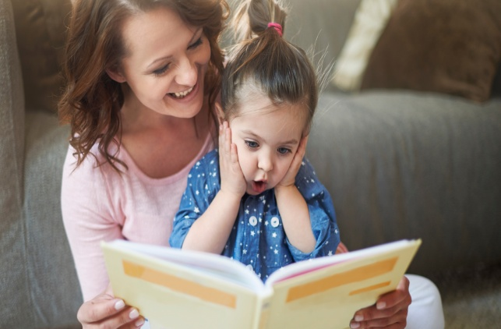**Консультация для родителей  
«О трудностях в обучении чтению и концентрации внимания на занятиях»**

Проблема раннего обучения чтению дискутируется на протяжении многих лет, имеет как сторонников, так и противников. Система раннего развития ребёнка, в том числе и обучения чтению, может и должна иметь положительный аспект, если смотреть на неё не как на рецепт «выращивания гениев», а как на одно из средств познания ребёнком мира.

Чтение – это сложный процесс, состоящий из ряда операций: опознание буквы, её связи с фонемой (звуком), слияние букв в слоги, слогов в слова.

Причинами трудностей при обучении чтению являются:

***1. Педагогическая запущенность***

* форсированность темпов обучения;
* недостаточный контроль за усвоением знаний;
* равнодушие семьи и др.

***2. Предрасположенность***, которая может долго находиться в скрытой форме, но при неблагоприятных условиях «расцветает».

Чем раньше ребёнок овладевает грамотой, тем меньше у него проблем с обучением в школе:

* буква, в отличие от звука, имеет постоянный образ, поэтому звуки легче автоматизировать через чтение в слогах, словах, фразе;
* развивается аналитико-синтетическая деятельность;
* уточняется, обогащается словарь, ребёнок овладевает навыками словоизменения и словообразования;
* появляется уверенность в себе, исчезает негативное отношение к школе.

Сформировать стабильный, графический образ буквы помогает выкладывание буквы из палочек, её преобразование в другую, наиболее целесообразным способом. Очень важным является развитие зрительно-пространственной ориентировки. Полезно проводить сравнение сходных по написанию букв, выделять общие элементы, учить видеть разницу в их расположении, что позволяет избежать смешения букв, снизит количество оптических ошибок. Эффективны приёмы обведения контура буквы пальцем, приёмы дермолексии (рисование буквы на ладони, тактильное опознание букв (из магнитной азбуки, наждачной бумаги).

В процессе обучения чтению, особенно на первоначальных этапах, используются книги с иллюстрациями, одноцветный или многоцветный текст, а также тексты, придуманные самим ребёнком к своим рисункам.

Следует отметить, что в дошкольном возрасте, при обучении чтению важно воспитывать у детей уверенность в собственных силах, успешность, желание использовать приобретенные навыки в повседневной жизни (нахождение знакомых букв, чтение афиш, заголовков в газетах и т. д.) Любое занятие важно заканчивать теми упражнениями, которые доступны детям, доставляют им удовольствие. Это стимулирует обучение, способствует его успешности. И помните, «игра» должна заканчиваться раньше, чем ребёнок успеет от неё устать, оставив за собой чувство «голода».

**Типичные ошибки, осложняющие навыки чтения:**

1. ***Изучение алфавитных названий букв.***

Правильно будет обучать детей называть буквы звуками: не БЭ, МЭ, ША, ЭР, а коротко Б, М, Ш, Р, в противном случае затрудняется навык слияния букв в слоги. Ребёнок вместо МАМА читает МЭАМЭА. Легко ли ребёнку расшифровать такое слово? Конечно же, смысл прочитанного при чтении по буквам часто остаётся для ребёнка непонятным, а сам процесс чтения утомительным и безынтересным.

1. ***Неправильное обучение слиянию букв в слоги и чтению слогов и слов.***

Неправильный подход при обучении:

* М и А будет МА
* побуквенное чтение: М, А, М, А
* прочитывание глазами, а затем произнесение слов или фраз, не глядя в книгу.

Правильное обучение навыкам чтения.

* Ребёнок тянет первый звук до тех пор, пока не дойдёт до второго: МММА – МММА; СССОК; РРРАК.

Основной причиной возникновения нарушений чтения и письма многие исследователи считают недостатки произношения детей, которые сопровождаются недоразвитием процессов фонемообразования, поэтому, важно с 5 лет посещать занятия логопеда, не ждать, когда ребёнок заговорит правильно.

На процесс формирования навыка чтения у детей оказывает влияние общее психическое и физическое развитие. Высокая степень развития внимания, памяти, мышления, речи может стимулировать навык чтения. И наоборот, слабое развитие одной или нескольких психических функций может тормозить успешное формирование этого навыка.

**ЧТО ТАКОЕ ВНИМАНИЕ?**

Внимание представляет собой определенный психологический процесс, способность человека концентрироваться на необходимом действии. От того, насколько хорошо оно развито, во многом зависит успех ребёнка в школе, поэтому очень важно приступить к работе в дошкольном возрасте, создавать условия для того, чтобы непроизвольное внимание переросло в произвольное, волевое умение сосредотачиваться. И лучшее, что могут сделать родители – это развивать умение концентрироваться при помощи игры. Можно выделить следующие характеристики данного процесса:

* **Объём**. То есть количество информации, которое ребёнок может удержать в своём сознании.
* **Сосредоточенность.** Умение ребёнка сконцентрироваться на чём-то определенном.
* **Устойчивость.** Временной промежуток, в течение которого удаётся сохранять сосредоточенность.
* **Распределение.** Способность разделять внимание на несколько одновременно протекающих процессов.
* **Переключаемость**. Возможность быстро переводить сосредоточенность с одного действия на другое.

***Задача родителей*** – заниматься с детьми настолько продуктивно, чтобы у них сформировались и развивались все эти характеристики.

Внимание представляет собой один из процессов когнитивной, то есть познавательной, сферы человека – наравне с памятью, мышлением, восприятием и воображением. Без сосредоточенности невозможно получить новую информацию в необходимом объёме, запомнить её, поэтому данный процесс можно с полной уверенностью назвать первой ступенью познания. Далее при помощи памяти человек накапливает приобретённую информацию. Только имея необходимый уровень внимания, ребёнок в дальнейшем сможет научиться таким процессам, как чтение, письмо, обучение.

**ПРИЕМЫ ПОВЫШЕНИЯ ВНИМАНИЯ**

Для дошкольников особое значение имеет развитие способности сосредоточиться.

И родителям следует тренировать детей, используя ненавязчивую игровую форму.

Вот несколько хитростей и приёмов, которые можно использовать:

* **Поддержание интереса**. Используя игровые формы, можно добиться того, что ребёнок будет заниматься с огромным удовольствием, и, соответственно, внимательно.
* **Придерживаться длительности занятий**. Так, занимаясь с ребёнком 4-х лет, нужно понимать, что малыш способен удерживать внимание не более 20 минут, поэтому лучше уложиться с учебным материалом в эти рамки.
* **Любимые персонажи и игрушки.** Помогут не утратить интерес, а потому – послушать и воспринять то, что сообщает родитель.
* **Показывать пример.** Можно пояснить ребёнку, что если он внимателен, старается выполнять задание родителей, то результат (например, башня из кубиков) получится гораздо лучше, чем, если бы он работал не сосредоточившись, кое-как.

Чтение и внимание взаимосвязаны, поэтому для улучшения второго можно научить ребёнка первому. Пока малыш только знакомится с буквами, мама может читать ему интересные сказки и истории. После обязательно нужно обсудить прочитанное, попросить пересказать, задавая вопросы. Это поможет узнать, насколько кроха внимательно слушал.

Если малыш плохо сосредотачивается и очень далёк от своей возрастной нормы, то возможно, у него неглубокое дыхание. Исправить ситуацию помогут надувание воздушных шаров, мыльные пузыри, игра на дудочке или свисток. Кроме того, исследования доказали, что для детей очень полезны прогулки на свежем воздухе, активные спортивные игры.

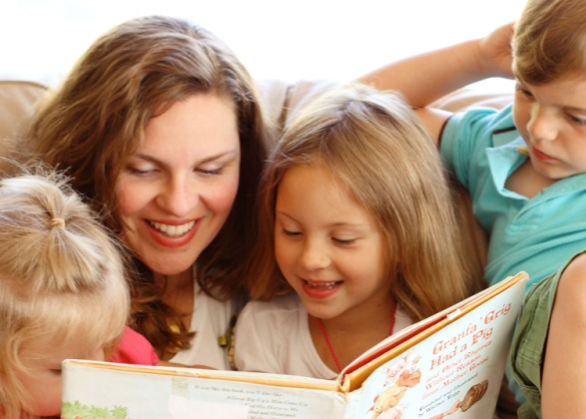

**Больше времени проводите со своими детьми, читайте, играйте и у вас обязательно всё получится! Желаем успехов!**